**Sieci komputerowe – ćwiczenia**

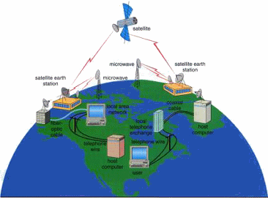

Zad. 1

Wyjaśnij pojęcia:

Adres IP

Serwer DNS

Stacja robocza

Serwer

Router

Zad. 2

Narysuj topologię gwiazdy oraz wymień jej wady i zalety

.

Zad. 3

Do czego używamy sieci komputerowej?